TUGAS THERMODINAMIKA

- Suatu gas memiliki volume awal 2,0 m³ dipanaskan dengan kondisi isobaris hingga volume akhirnya menjadi 4,5 m³. Jika tekanan gas adalah 2 atm, tentukan usaha luar gas tersebut! (1 atm = 1,01 x 10⁵ Pa)
Jawab:
Diketahui:
P₁ = P₂ = 2 atm = 2 . 1,01 ×10⁵ Pa = 2,02 ×10⁵ Pa
V₁ = 2 m³
V₂ = 4,5 m³
Ditanya: W = ?
Pembahasan:
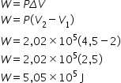
Jadi usaha luar gas tersebut adalah 5,05×10⁵J.

- Mesin Carnot bekerja pada suhu tinggi 600 K, untuk menghasilkan kerja mekanik. Jika mesin menyerap kalor 600 J dengan suhu rendah 400 K, maka usaha yang dihasilkan adalah....
Jawab:
Mesin carnot adalah mesin ideal yang memiliki efisiensi tertinggi dimana bergerak sesuai dengan siklus yang dinamakan siklus carnot. Persamaan mesin carnot dapat dituliskan sebagai . n= W/Q
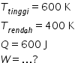
Mencari efisiensi terlebih dahulu dengan menggunakan persamaan berikut:
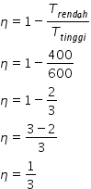
Mencari usaha dengan menggunakan persamaan berikut:
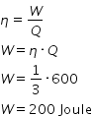
Usaha pada mesin Carnot adalah sebesar 200 J.

- Sebuah mesin Carnot yang menggunakan reservoir suhu tinggi bersuhu 800 K mempunyai efisiensi sebesar 40%. Agar efisiensinya naik menjadi 50%, maka suhu reservoir suhu tinggi dinaikkan menjadi....
Jawab:
Dari soal di atas dapat diketahui bahwa:
- suhu tinggi awal ->T1 = 800 K
- efisiensi awal -> ƞ = 40% = 40/ 100 = 0,4
- efisiensi akhir -> ƞ = 50% = 50/ 100 = 0,5
Selanjutnya yang ditanyakan adalah suhu tinggi akhir agar efisiensi menjadi 50%.
Untuk mencari suhu tinggi akhir, kita dapat menggunakan persamaan berikut:
T1’ = (1 – ƞ) / (1 – ƞ’) x T1
T1’ = (1 – 0,4) / (1 – 0,5) x 800
T1’ = 0,6/ 0,5 x 800
T1’ = 960 K
Dari uraian di atas didapat bahwa suhu tinggi akhir agar efisiensi menjadi 50% adalah 960 K.
Mesin carnot memiliki efisiensi yang dirumuskan sebagai:
ƞ = (1 – T2/ T1) x 100%
atau
ƞ = (1 – Q2/ Q1) x 100%
atau
ƞ = W/ Q1 x 100%

- Suatu pesawat pendingin Carnot mempunyai koefisien kinerja 6,5. Jika reservoir yang tinggi 27°C, maka reservoir yang bersuhu rendah adalah....
Jawab:
Pembahasan Soal:
Diketahui:
Ditanya: ?
Jawab:
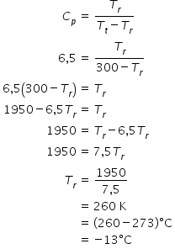
Suhu rendah pada mesin tersebut bernilai –13°C.

